שאלות לליזי וטל:

שאלה כללית: משתנים שבאחד מהטבלאות או הגרפים יש להם ערך של 0, האם להוריד אותם או להשאיר עם 0?

מצרף דוגמאות:

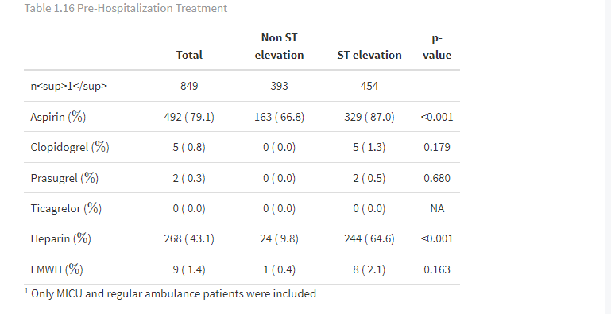

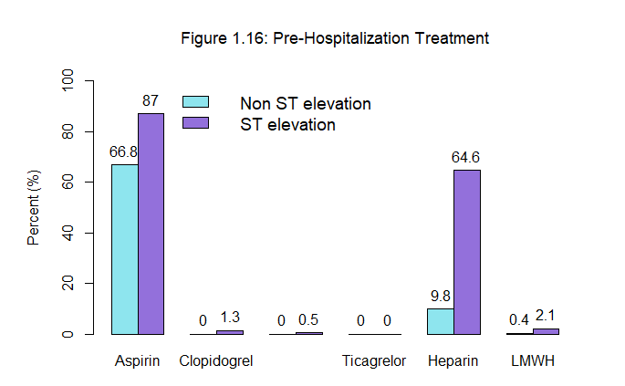

בחלק 1.7.2: המשתנה From arrival to thrombolysis (TLx) כולם NA. האם להוריד אותו מהטבלאות והתמונות בחלק הזה או לכתוב אותו עם 0? שימו לב שברוב הטבלאות הנתון שמופיע הוא זמן ולכן אין מה לרשום כי אין זמן ממוצע ל0 מקרים.

בחלק 1.14.1 – המשתנה DIED365 לא קיים. זה בגלל שנתונים נוספים צריכים להיאסף?